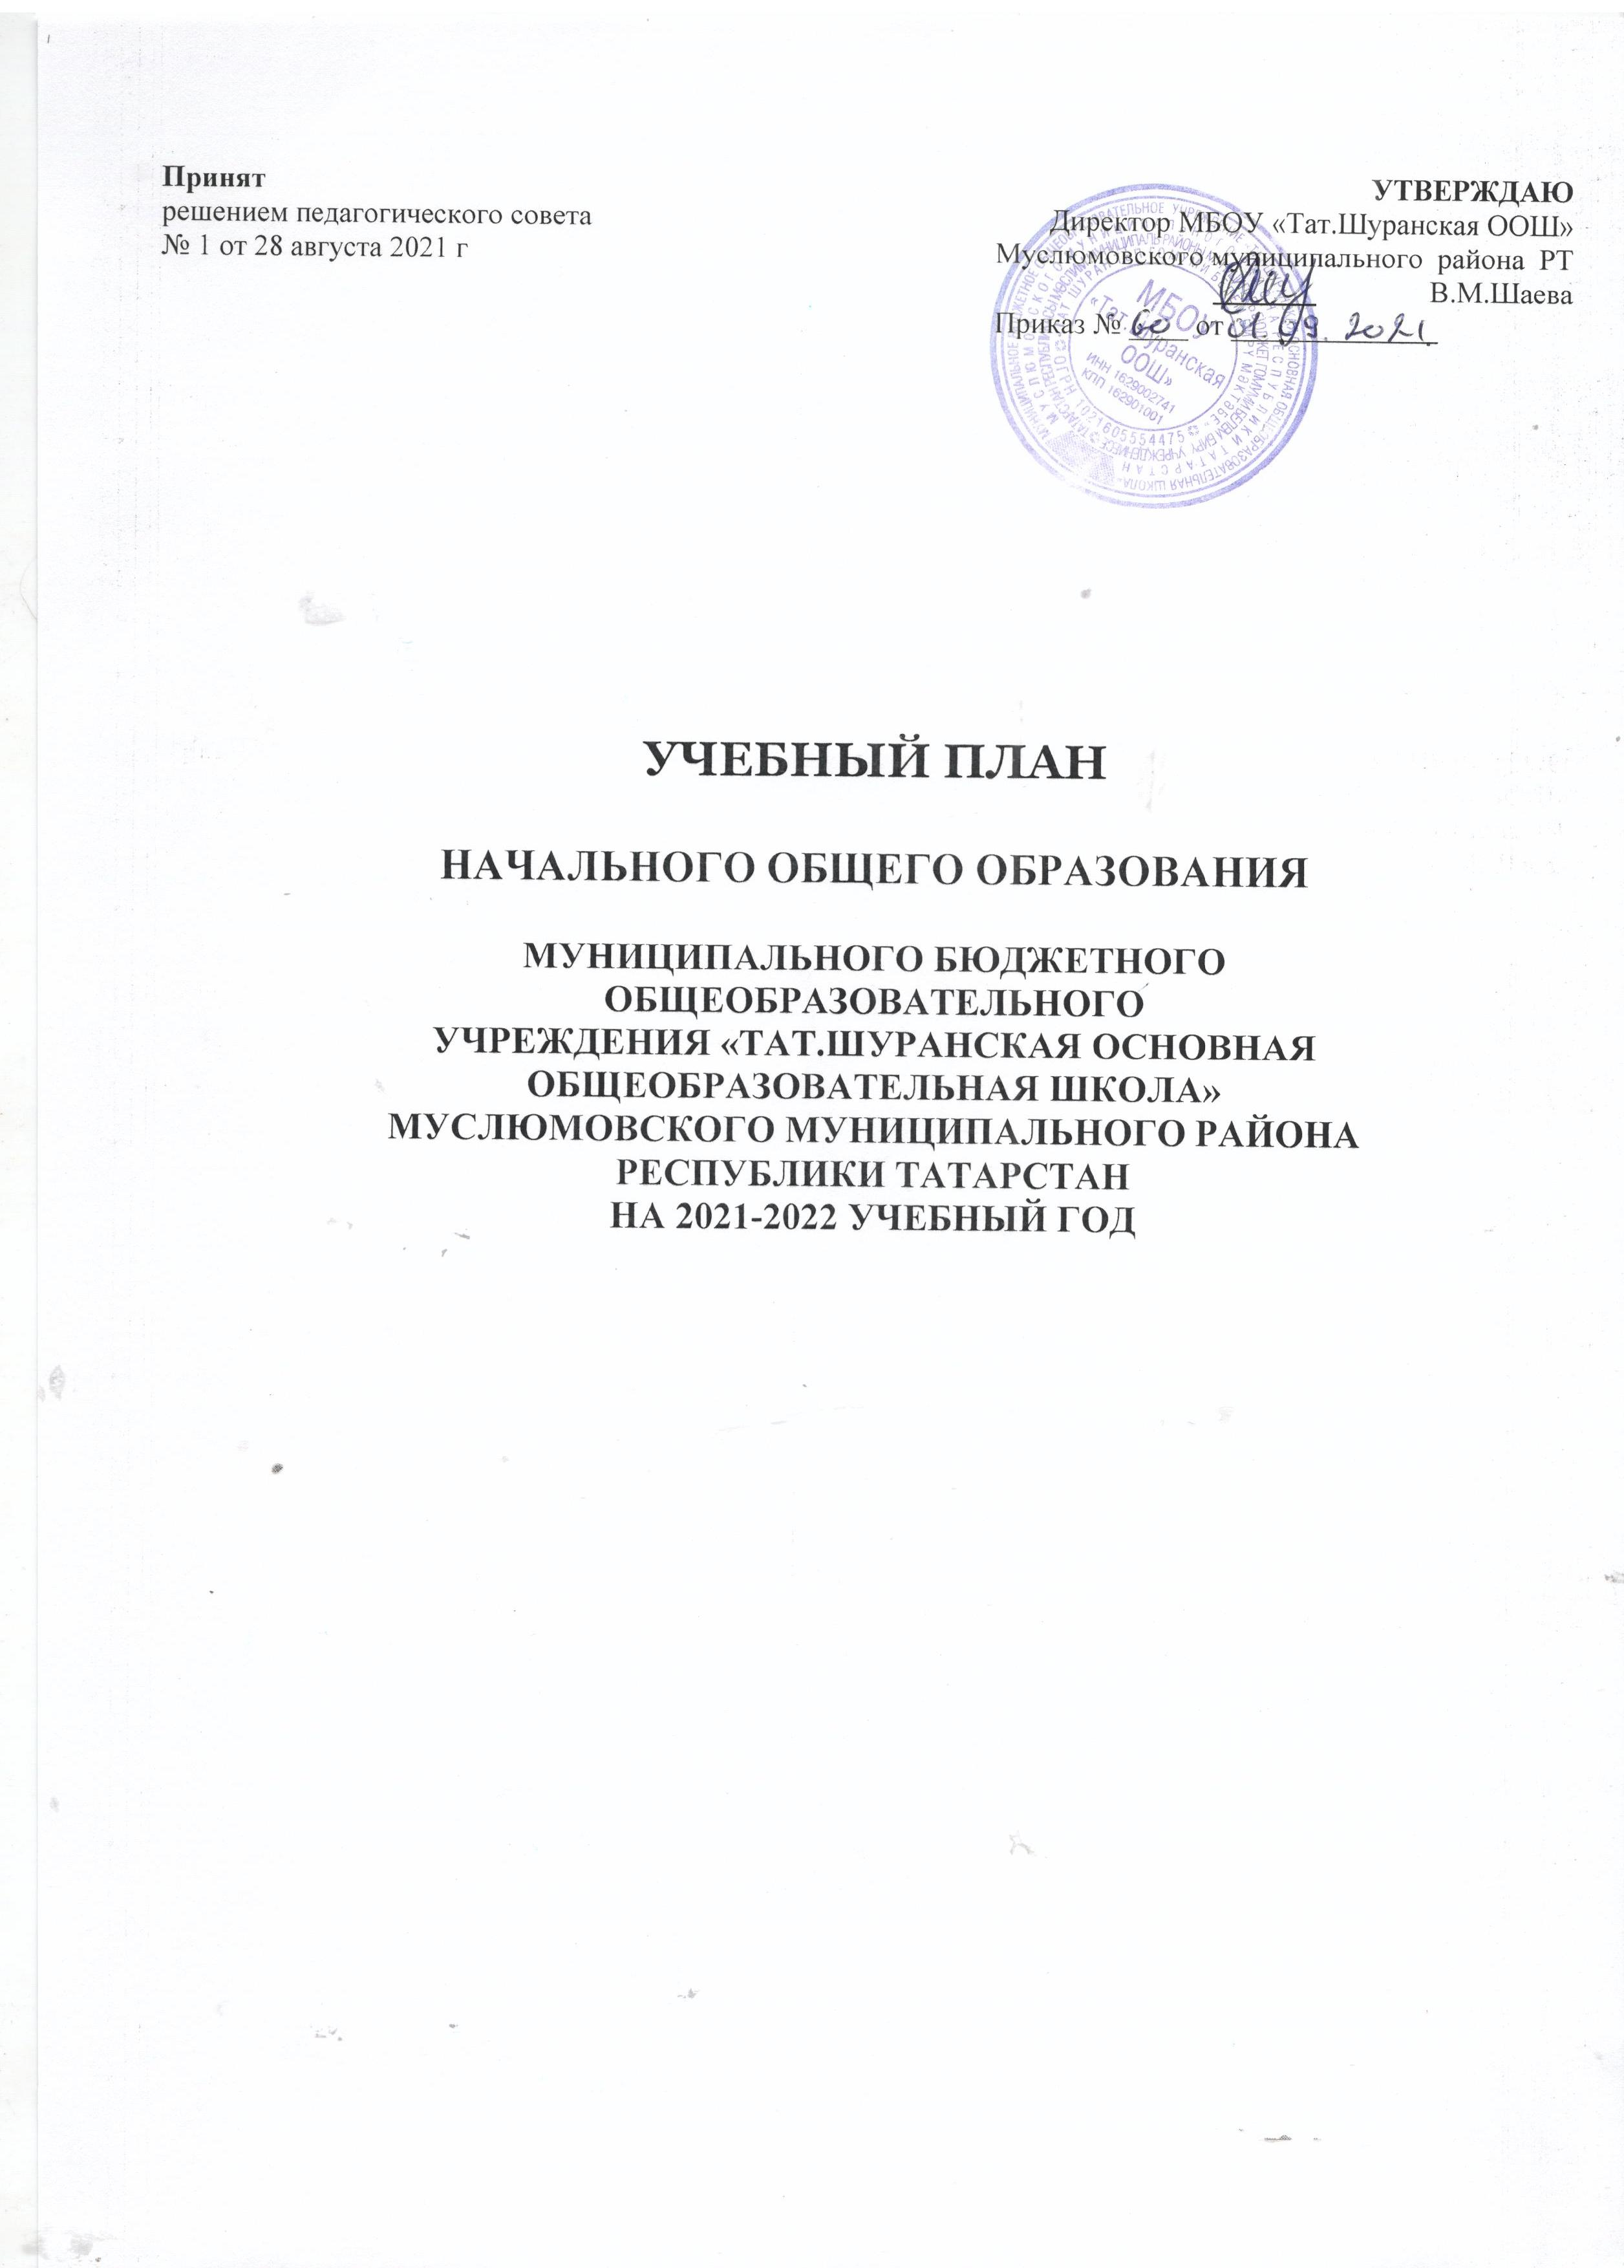

Пояснительная записка

к учебному плану 1-4 классов
Учебный план МБОУ Тат.Шуранская ООШ составлен на основе:
- Закона Российской Федерации от 29.12.2012 №273-ФЗ «Об образовании в Российской Федерации» (далее - Федеральный закон № 273-ФЗ);
- Федерального государственного образовательного стандарта начального общего образования, утвержденного приказом Министерства образования и науки Российской Федерации от 06.10.2009г. № 373, с изменениями от 18.05.2015г. (далее – ФГОС начального общего образования);
- Порядка организации и осуществления образовательной деятельности по основным общеобразовательным программам – образовательным программам начального общего, основного общего и среднего общего образования, утвержденного приказом Министерства образования и науки Российской Федерации от 22.03.2021г. № 115.
- Закона Российской Федерации от 25.10.1991 № 1807-1 (ред. От 12.03.2014) «О языках народов Российской Федерации»;
- федерального перечня учебников, рекомендованных и допущенных к использованию в образовательном процессе в образовательных организациях, реализующих образовательные программы общего образования и имеющих государственную аккредитацию;
- СП 2.4.3648-20 «санитарно-эпидемиологические требования к организациям воспитания и обучения, отдыха и оздоровления детей и молодежи» от 01.01.2021 год.
- СП 2.4.3648-20 «Санитарно-эпидемиологические требования к устройству, содержанию и организации режима работы образовательных организаций дополнительного образования детей»;
- Примерной основной образовательной программы начального общего образования (одобрена решением федерального учебно-методического объединения по общему образованию, протокол от 08.04.2015 № 1/15);
- Основной образовательной программы ФГОС НОО МБОУ Тат.Шуранская ООШ
Учебный план для 1-4 классов (Тат.Шуранской ООШ, Староваряшская НОШ, Елгабашевская НОШ) составлен на основе 4 варианта, в Староваряшской НОШ на основе 3 варианта примерного учебного плана начального общего образования, рекомендованной Министерством образования и науки РФ.
Учебный план состоит из двух частей – обязательной части и части, формируемой участниками
образовательных отношений.
Обязательная часть примерного учебного плана определяет состав учебных предметов обязательных предметных областей, которые должны быть реализованы в МБОУ «Тат.Шуранская ООШ, реализующей основную образовательную программу начального общего образования, и учебное время, отводимое на их изучение по классам обучения.
Обязательная часть учебного плана отражает содержание образования, которое обеспечивает достижение важнейших целей современного начального образования:
- формирование гражданской идентичности обучающихся, приобщение их к общекультурным, национальным и этнокультурным ценностям;
- готовность обучающихся к продолжению образования на последующих ступенях основного общего образования, их приобщение к информационным технологиям;
- формирование здорового образа жизни, элементарных правил поведения в экстремальных ситуациях;
- личностное развитие обучающегося в соответствии с его индивидуальностью. Для реализации обязательной части учебного плана в 1-4 классах определена УМК
«Планета знаний» в Тат.Шуранской ООШ, Староваряшская НОШ, Елгабашевской НОШ – «Перспектива»
Язык обучения в школе согласно локально-нормативному акту школы.

Иностранный (английский) язык изучается со 2-го класса. В 1 классе во исполнение решения республиканского августовского совещания работников образования и науки от 15.08.2014 вводится учебный предмет «Иностранный язык» в рамках внеурочной деятельности ФГОС начального общего образования. Учебный предмет «Иностранный (английский)» язык изучается во 2-4 классе по 2 часа в неделю.
В рамках предметной области «Родной язык и литературное чтение на родном языке» изучаются предметы «Родной (татарский) язык», «Литературное чтение на родном (татарском) языке» по заявлениям родителей (законных представителей).
Комплексный учебный курс «Основы религиозных культур и светской этики» (далее ОРКСЭ) реализуется как обязательный в объеме 1 часа в 4 классе. Модуль ОРКСЭ выбирается родителями (законными представителями) обучающихся. Письмо Минобрнауки России от 09.02.2012г. №102/103
«О введении курса ОРКСЭ с 1 сентября 2012 года. Обучение проводится безбального оценивания знаний обучающихся.
Учебный предмет «Окружающий мир» изучается с 1 по 4 класс по 2 часа в неделю. Учебный предмет является интегрированным. В его содержание дополнительно введены развивающие модули и разделы социально-гуманитарной направленности, а также элементы основ безопасности
жизнедеятельности.
Часть учебного плана, формируемая участниками образовательных отношений присутствует во 2, 3-ем классах и использована на увеличение учебных часов предмета «Математика», «Русский язык».
Согласно СП 2.4.3648-20 от 01.01.2021 года проводится 3 часа физической культуры в неделю, предусмотренных в объеме максимально допустимой недельной нагрузки, для увеличения двигательной активности обучающихся.
Обучение в 1 классе в соответствии с СП 2.4.3648-20 организуется при пятидневной неделе с максимально допустимой недельной нагрузкой в 21 академический час и дополнительными недельными каникулами в середине третьей четверти при традиционном режиме обучения. Продолжительность учебного года в 1 классах – 33 недели. Образовательная недельная нагрузка распределяется равномерно в течение учебной недели, при этом объём максимальной допустимой нагрузки в течение дня не должен превышать для обучающихся 1-х классов 4 уроков и 1 день в неделю – не более 5 уроков за счёт уроков физической культуры. Обучение проводится без балльного оценивания знаний обучающихся и домашних заданий. Обучение в 1 классе осуществляется с использованием «ступенчатого» режима обучения в первом полугодии. В сентябре, октябре проводятся по 3 урока в день по 35 минут каждый, остальное время заполняется целевыми прогулками, экскурсиями, физкультурными занятиями, развивающими играми. Чтобы выполнить задачу снятия статического напряжения школьников, предлагается на четвертых уроках использовать не классно-урочную, а иные нормы организации учебного процесса. В течение восьми недель учитель может планировать последними часами уроки физической культуры, а также уроки по другим предметам в форме уроков-игр, уроков- театрализации, уроков-экскурсий. Уроков- импровизаций и т.п. В ноябре, декабре проводятся по 4 урока по 35 минут каждый, во втором полугодии (январь – май) – по 4 урока по 40 минут каждый.
Учебный план для 1-4 классов ориентирован на 4-летний нормативный срок освоения образовательных программ начального общего образования. Продолжительность учебного года во 2- 4 классах 34 учебные недели. В соответствии с Уставом школы и в соответствии с Санитарно- эпидемиологическими правилами и нормативами (СП 2.4.3648-20 от 01.01.2021г.), установлена учебная неделя продолжительностью 6 дней во 2-4 классах. Обучение осуществляется в одну смену. Продолжительность урока во 2-4 классах – 45 минут.

Основная образовательная программа начального общего образования реализуется через учебный план внеурочную деятельность. Внеурочная деятельность выводится за рамки учебного плана.
Формы, периодичность и порядок текущего контроля успеваемости и промежуточной аттестации обучающихся устанавливаются локальными нормативными актами школы.
Промежуточная аттестация проводится согласно годовому календарному графику.
Учебный план полностью обеспечен программно-методическими пособиями, учебниками и учебно-методической литературой.

Учебный план
для 1-4 классов муниципального бюджетного общеобразовательного учреждения «Тат.Шуранская основная общеобразовательная школа» Муслюмовского муниципального района Республики Татарстан
на 2021-2022 учебный год

Предметные области | Учебные предметы  Классы | Количество часов в неделю |  |  |  | Всего часов
Предметные области | Учебные предметы  Классы | I | II | III | IV | Всего часов
Русский язык и литературное  чтение | Русский язык | 2 | 4 | 3 | 4 | 13
Русский язык и литературное  чтение | Литературное чтение | 2 | 2 | 2 | 2 | 8
Родной язык и литературное чтение на  родном языке | Родной(татарский) язык | 3 | 3 | 4 | 3 | 13
Родной язык и литературное чтение на  родном языке | Литературное чтение на родном(татарском)  языке | 2 | 2 | 2 | 2 | 8
Иностранный язык | Иностранный язык |  | 2 | 2 | 2 | 6
Математика и  информатика | Математика | 4 | 4 | 4 | 4 | 16
Обществознание и  естествознание | Окружающий мир | 2 | 2 | 2 | 2 | 8
Основы религиозных культур и  светской этики | Основы религиозных культур и светской  этики |  |  |  | 1 | 1
Искусство | Музыка | 1 | 1 | 1 | 1 | 4
Искусство | Изобразительное  искусство | 1 | 1 | 1 | 1 | 4
Технология | Технология | 1 | 1 | 1 | 1 | 4
Физическая  культура | Физическая культура | 3 | 3 | 3 | 3 | 12
Итого: |  | 21 | 25 | 25 | 26 | 97
Часть, формируемая участниками  образовательных отношений |  | - | 1 (рус.яз) | 1(рус.яз.) |  | 2
Максимально допустимая недельная  нагрузка |  | 21 | 26 | 26 | 26 | 99

Учебный план
III-IV классов с русским языком обучения филиала муниципального бюджетного общеобразовательного учреждения «Старо-Варяшская начальная общеобразовательная школа» на 2021-2022 учебный год

Предметные обла- сти | Учебные предме- ты | Количество часов в неделю\год
Предметные обла- сти | Учебные предме- ты | I | II | III | IV | Всего
Русский язык и ли- тературное чтение | Русский язык | 2\66 | 5\170 | 5\170 | 5\170 | 17\576
Русский язык и ли- тературное чтение | Литературное чте-  ние | 2\66 | 3\102 | 3\102 | 3\102 | 11\372
Родной язык и лите- ратурное чтение на родном языке | Родной язык | 3\99 | 2\68 | 2\68 | 2\68 | 9\303
Родной язык и лите- ратурное чтение на родном языке | Литературное чте- ние на родном язы-  ке | 2\66 | 1\34 | 1\34 | 1\34 | 5\168
Иностранные языки | Иностранный язык  (английский) | - | 2\68 | 2\68 | 2\68 | 6\204
Математика и ин-  форматика | Математика и ин-  форматика | 4\132 | 4\136 | 4\136 | 4\136 | 16\540
Обществознание и Естествознание  (окружающий мир) | Окружающий мир | 2\66 | 2\68 | 2\68 | 2\68 | 8\270
Основы религиоз- ных культур и свет-  ской этики | Основы религиоз- ных культур и свет-  ской этики | - | - | - | 1\34 | 1\34
Искусство | Музыка | 1\33 | 1\34 | 1\34 | 1\34 | 4\135
Искусство | Изобразительное  искусство | 1\33 | 1\34 | 1\34 | 1\34 | 4\135
Технология | Технология | 1\33 | 1\34 | 1\34 | 1\34 | 4\135
Физическая культу-  ра | Физическая культу-  ра | 3\99 | 3\102 | 3\102 | 3\102 | 12\405
Итого |  | 21\693 | 25\850 | 25\850 | 26\884 | 97\3277
Часть, формируемая участниками обра-  зовательных отно- шений | Математика | - | 1\34 | 1\34 |  | 2\68
Итого |  | 21\693 | 26\884 | 26\884 | 26\884 | 99\3345

Учебный план
для 1-4 классов филиалов муниципального бюджетного общеобразовательного учреждения «Тат.Шуранская основная общеобразовательная школа» Муслюмовского муниципального района Республики Татарстан
Елгабашевская НОШ,
на 2021-2022 учебный год

Предметные области | Учебные предметы  Классы | Количество часов в неделю |  |  |  | Всего часов
Предметные области | Учебные предметы  Классы | I | II | III | IV | Всего часов
Русский язык и литературное  чтение | Русский язык | 2 | 4 | 3 | 4 | 13
Русский язык и литературное  чтение | Литературное чтение | 2 | 2 | 2 | 2 | 8
Родной язык и литературное чтение на  родном языке | Родной(татарский) язык | 3 | 3 | 4 | 3 | 13
Родной язык и литературное чтение на  родном языке | Литературное чтение на родном(татарском)  языке | 2 | 2 | 2 | 2 | 8
Иностранный язык | Иностранный язык |  | 2 | 2 | 2 | 6
Математика и  информатика | Математика | 4 | 4 | 4 | 4 | 16
Обществознание и  естествознание | Окружающий мир | 2 | 2 | 2 | 2 | 8
Основы религиозных культур и  светской этики | Основы религиозных культур и светской  этики |  |  |  | 1 | 1
Искусство | Музыка | 1 | 1 | 1 | 1 | 4
Искусство | Изобразительное  искусство | 1 | 1 | 1 | 1 | 4
Технология | Технология | 1 | 1 | 1 | 1 | 4
Физическая  культура | Физическая культура | 3 | 3 | 3 | 3 | 12
Итого: |  | 21 | 25 | 25 | 26 | 97
Часть, формируемая участниками  образовательных отношений |  | - | 1 (рус.яз) | 1(рус.яз.) | 0, 5 (матем) | 2
Максимально допустимая недельная  нагрузка |  | 21 | 26 | 26 | 26 | 99

В Елгабашевской НОШ на 1 сентября нет 1 класса.
Приложение №1 к учебному плану
МБОУ Тат.Шуранская ООШ

Формы проведения промежуточной аттестации по учебным дисциплинам

Начальное общее образование

Учебные предметы | 1* | 2* |  | 3* |  | 4*
 | ККР | ККР |  | ККР |  | ККР
Русский язык | ДР | КД | ГО | КД | ГО | КД | ГО
Литературное чтение | ДР | Т | ГО | Т | ГО | Т | ГО
Родной язык | ДС | Т | ГО | Т | ГО | Т | ГО
Литературное чтение на родном языке | ДС | Т | ГО | Т | ГО | Т | ГО
Иностранный язык (англ.) |  | Т | ГО | Т | ГО | КР | ГО
Математика и информатика | ДР | КР | ГО | КР | ГО | КР | ГО
Окружающий мир | ДР | Т | ГО | Т | ГО | Т | ГО
ОРКСЭ |  |  |  |  |  | П | ГО
Музыка | Т | Т | ГО | Т | ГО | Т | ГО
ИЗО | Т | Т | ГО | Т | ГО | Т | ГО
Технология | Т | П | ГО | П | ГО | П | ГО
Физическая культура | Т | Т | ГО | Т | ГО | Т | ГО
*комплексная контрольная работа с целью выявления усвоения учащимися метапредметных компетенций ДР-диагностическая работа
ДС- диагностическое собеседование КР –контрольная работа
КД- контрольный диктант Т –тест
П- проект
ГО- годовая оценка

